Об установлении границ территории

ТОС «ДНП Рязанцы»

На основании обращения инициативной группы по учреждению территориального общественного самоуправления на территории «ДНП Рязанцы», в соответствии с Федеральным законом от 06.10.2003 № 131-ФЗ «Об общих принципах организации местного самоуправления в Российской Федерации», Уставом муниципального образования «Сергиево-Посадский городской округ Московской области», Положением «О территориальном общественном самоуправлении в Сергиево-Посадском городском округе Московской области», утвержденным Решением Совета депутатов Сергиево-Посадского городского округа от 27.02.2020 № 17/05-МЗ,

Совет депутатов Сергиево-Посадского городского округа решил:

1. Установить границы ТОС «ДНП Рязанцы» (графическое и текстовое описание границ прилагаются).

2. Направить настоящее Решение инициаторам создания ТОС.

3. Настоящее Решение вступает в силу со дня его подписания.

Председатель Совета депутатов

Сергиево-Посадского городского округа Р.Г. Тихомирова

Копия верна, подлинный документ находится в администрации Сергиево-Посадского городского округа

Начальник управления по обеспечению

деятельности Совета депутатов Ю.С. Щеголятова

**Графическое описание границ территории ТОС «ДНП Рязанцы»**

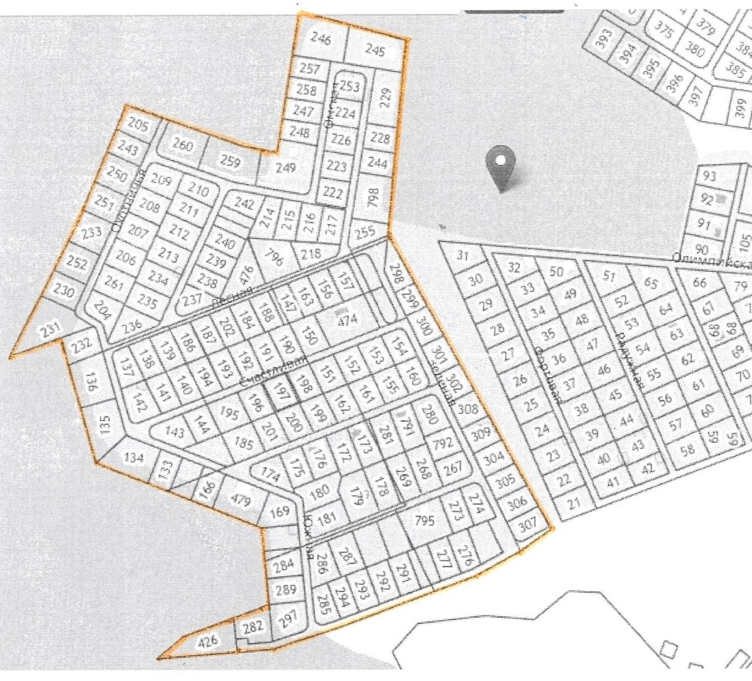

**Текстовое описание границ территории ТОС «ДНП Рязанцы»**

По внешним границам земельных участков расположенных по адресу: Московская область, Сергиево-Посадский муниципальный район, сельское поселение Лозовское, вблизи деревни Рязанцы, с кадастровыми номерами:

50:05:0060418:246

50:05:0060418:245

50:05:0060418:229

50:05:0060418:228

50:05:0060418:244

50:05:0060418:798

50:05:0060418:255

50:05:0060418:298

50:05:0060418:299

50:05:0060418:300

50:05:0060418:301

50:05:0060418:302

50:05:0060418:308

50:05:0060418:309

50:05:0060418:304

50:05:0060418:305

50:05:0060418:306

50:05:0060418:307

50:05:0060418:303

50:05:0060418:279

50:05:0060418:425

50:05:0060418:426

50:05:0060418:282

50:05:0060418:289

50:05:0060418:284

50:05:0060418:171

50:05:0060418:170

50:05:0060418:169

50:05:0060418:479

50:05:0060418:166

50:05:0060418:182

50:05:0060418:164

50:05:0060418:133

50:05:0060418:134

50:05:0060418:135

50:05:0060418:136

50:05:0060418:232

50:05:0060418:231

50:05:0060418:230

50:05:0060418:252

50:05:0060418:233

50:05:0060418:251

50:05:0060418:250

50:05:0060418:243

50:05:0060418:205

50:05:0060418:225

50:05:0060418:260

50:05:0060418:259

50:05:0060418:249

50:05:0060418:248

50:05:0060418:247

50:05:0060418:258

50:05:0060418:257

Разослано:

В дело – 1 экз.,

прокуратура – 1 экз.,

Инициаторам ТОС – 1 экз.

**Решение подготовлено «26» июля 2024г.**

Заместитель начальника управления по обеспечению деятельности Совета депутатов городского округа - начальник юридического отдела

___________________________И.Н. Сазонова